Versión: 0.1
12 de Enero del 2018

Copyright CC, 2018

Este documento es propiedad de COMPUCARE S.A. y su contenido es confidencial. Este documento no puede ser reproducido, en su totalidad o parcialmente, no mostrado a otros, ni utilizado para otros propósitos que los que han originado su entrega, sin el previo permiso escrito de COMPUCARE S.A. En el caso de ser entregado en virtud de un contrato, su utilización estará limitada a lo expresamente autorizado en dicho contrato. COMPUCARE S.A. no podrá ser considerada responsable de eventuales errores u omisiones en la edición del documento.
Última revisión por:  Área de TI/ROBOTICA Y DOMOTICA | Versión | Fecha última revisión:  12 de Enero del 2018 | Elaborado por:  JEAO
Aprobado por: GG | 1.0 | Fecha aprobación:  12 de Enero del 2018

CURSO DE ROBÓTICA INTERACTIVA

DESCRIPCIÓN: Este curso realiza el uso de software libre de entornos gráficos didácticos para la enseñanza de la programación. El participante aprenderá a reconocer componentes electrónicos, así también realizara la fabricación de su propio robot a partir de la programación de un microcontrolador, y conexión de sensores para la detección de objetos. El fin del curso es orientar al participante al uso de nuevas tecnologías y, la obtención de un nuevo enfoque con respecto a la tecnología usada actualmente.
TEMARIO: Divido por niveles:
NIVEL I: Duración: 18 horas efectivas
Reconocimiento del SOFTWARE S4A SCRATCH y microcontrolador ARDUINO UNO.
  - Reconocimiento y armado de Bloques interactivos de programación.
1.1.1 Aplicación de lo aprendido: SEMÁFORO.
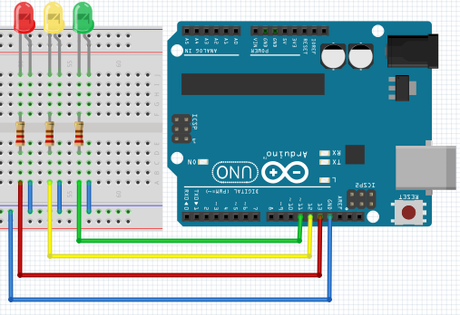

  - Reconocimiento de las entradas y salidas discretas del ARDUINO UNO y programación con el software S4A SCRATCH.
1.2.1 Aplicación de lo aprendido: Variación de la velocidad de un motor DC

  - Programación de entradas y salidas analógicas del ARDUINO UNO con el software S4A SCRATCH.
    - Aplicación de lo aprendido: Posicionamiento de un servomotor

  - RETO 0: CONTROL DE MOTORES DC FAJA TRANSPORTADORA

  - RETO 1: AUTOMATIZACIÓN OBJETOS CASA

NIVEL 2: Duración: 18 horas efectivas
Programación de bucles e instrucciones de flujo repetitivo.
  - Programación de ciclos.
    - Aplicación de lo aprendido:

  - Programación de comparaciones.
    - Aplicación de lo aprendido:

  - Programación de operaciones matemáticas.
    - Aplicación de lo aprendido:

  - RETO: Creación de juegos con entradas y salidas digitales del arduino.

NIVEL 3: Duración: 18 horas efectivas
Conexión de componentes ELECTRÓNICOS y ACTUADORES con el arduino.
3.1 Conexión de componentes electrónicos en el protoboard.

3.2 Reconocimiento y conexión de actuadores.

3.3 Reconocimiento de sensores digitales con el arduino.

3.4 Reconocimiento de sensores analógicos con el arduino

NIVEL 4: Duración: 18 horas efectivas
Control de entrada y salidas discretas con el arduino.
4.1 Reconocimiento y conexión de entradas digitales en el arduino.
4.1.1 Pines digitales del arduino.

4.2 Uso de entradas digitales con sensores en el arduino.

4.3 Reconocimiento y conexión de salidas digitales en el arduino.
4.3.1 Pines salidas del arduino.

4.4 Uso de salidas digitales con sensores en el arduino.

4.5 RETO 1: Semáforo con presencia de personas y carros.

NIVEL 5 Duración: 18 horas efectivas
Control de salidas analógicas (PWM) en el arduino.
5.1 Reconocimiento y conexión de salidas analógicas (PWM).
4.1.1 Pines salidas del PWM.

5.2 Control de presencia sensor ULTRASONIDO y servo.

5.3 Sensor solar con un sensor LDR.

5.4 Construcción de una maqueta interactiva de un proceso.

NIVEL 6 Duración: 18 horas efectivas
Control de ACTUADORES mediante SENSORES.
6.1 Algoritmos de Control.
6.1.1 PID (Control)
6.3 Implementación de Robots Móvil.

6.4 Fabricación y programación de un robot Móvil.

